CUENTAHOGAR

Manual de Usuario

Índice:

1. Presentación.....................................................................................................................................3.

2. Configuración inicial de la Base de Datos......................................................................................4.

3. Ventana Inicial.................................................................................................................................5.

4. Ventana Principal.............................................................................................................................6.

5. Barra de Menú Principal..................................................................................................................7.

6. Panel de Movimientos.....................................................................................................................8.

7. Panel de Traspasos...........................................................................................................................9.

8. Tabla de Movimientos...................................................................................................................10.

9. Ventana Cuentas.............................................................................................................................11.

10. Ventana Tipo de Movimientos.....................................................................................................12.

11. Panel de Búsqueda.......................................................................................................................13.

12. Ventana Editar..............................................................................................................................14.

1. PRESENTACIÓN

Cuenta Hogar es una aplicación realizada como proyecto final del Curso de Formación Profesional de Técnico Superior en Desarrollo de Aplicaciones Multiplataforma, impartido en el Instituto Francesc de Borja Moll. La utilidad que pretende dicha aplicación es el control de la economía doméstica

INFORMACION ADICIONAL
"Cuenta Hogar" ha sido realizado por: Alumno: Fernando J. González López Email: dam1afjgonzalez@gmail.com

I.E.S BORJA MOLL
Tel: 971278150 Pagina Web: http://www.iesfbmoll.com/ Dirección: C/ Caracas 6 (Poligono de Levante), Palma de Mallorca (Illes Balears)

2. CONFIGURACIÓN INICIAL

CuentaHogar utiliza una Base de Datos MySQL para guardar la información, por lo que es necesario su instalación . Se recomienda utilizar:

http://www.apachefriends.org/es/xampp.html

, para gestionar dicha base de datos ya que facilita en gran medida la preparación de la misma. Xampp incluye un programa denominado;

phpMyAdmin

que es el que utilizaremos para crear la base de datos a partir de un código que viene incluido junto con el programa. El archivo “CUENTAHOGAR.sql” ,que contiene la información para crear la base de datos, se encuentra comprimido en “CuentaHogar.zip”, dentro de una carpeta llamada “BBDD” .

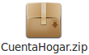

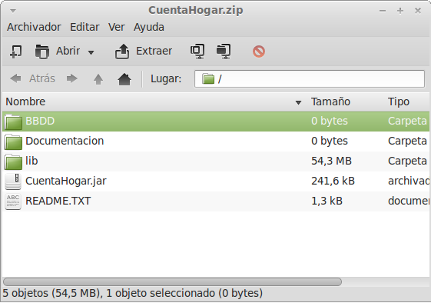

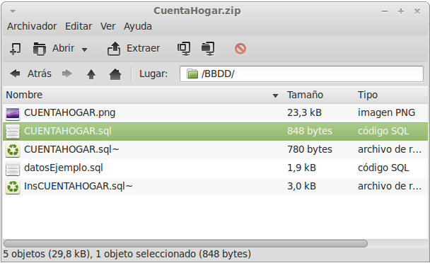

3. VENTANA INICIAL

Una vez instalada la Base de Datos MySQL, deberemos descomprimir el arhivo “CuentaHogar.zip” podemos ejecutar el “CuentaHogar.jar” y aparecerá por primera vez la siguiente ventana:

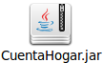

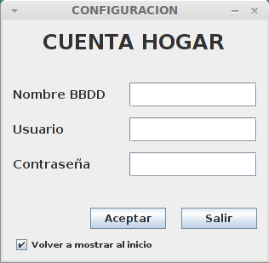
1

2

3

6
4

5

- Nombre BBDD: Introduciremos aquí el nombre de la Base de Datos MySQL que hemos creado (ver Configuración Inicial), que es a la que se conectará CuentaHogar para guardar los datos.

- Usuario: En este campo de texto escribiremos el usuario que hayamos creado para utilizar la Base de Datos (por defecto root).

- Contraseña: En este campo de texto escribiremos la contraseña que hayamos creado para utilizar la Base de Datos MySQL con el usuario correspondiente.

- Salir: El botón “Salir” sale directamente de la aplicación.

- Aceptar: El botón “Aceptar” comprueba que los datos introducidos son correctos, y en caso de ser así entra en la aplicación.

- Volver a mostrar al inicio: Si queremos entrar directamente a la aplicación sin tener que volver a introducir los datos deberemos desmarcar esta casilla. Si se desea se puede cambiar la base de datos a partir del Menú Principal de la aplicación en “ARCHIVO/CAMBIAR DE CUENTA” , que nos llevará a la Ventana Inicial nuevamente.

4. VENTANA PRINCIPAL

Cuando hayamos introducido correctamente los datos en la Ventana Inicial y pulsemos el botón Aceptar (ver Ventana Inicial) se abrirá la siguiente ventana:

3
2
1

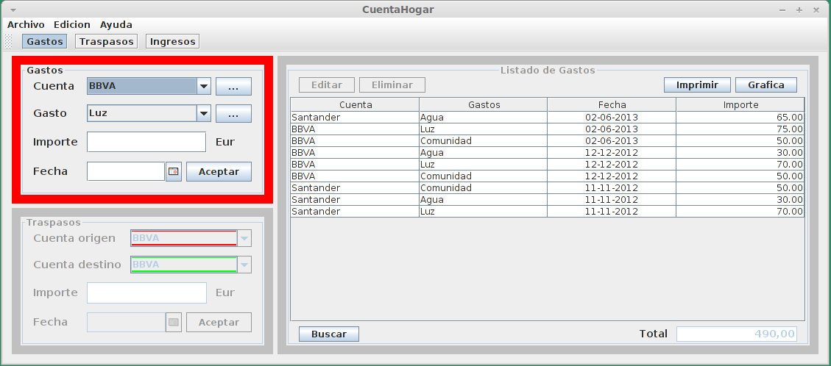
5
4

- Barra de Menú Principal: En la Barra de Menú Principal encontramos los submenús de Archivo, Edición y Ayuda que están detallados en la sección Barra de Menú Principal.

- Barra de Botones: Haciendo clic en estos botones podemos cambiar el estado de la ventana principal en función de el movimiento económico que queramos realizar (Gasto, Traspaso o Ingreso).

- Panel de Movimientos: Ver Panel de Movimientos.

- Panel de Traspasos: Ver Panel de Traspasos.

- Tabla de Movimientos: Ver Tabla de Movimientos.

5. BARRA DE MENÚ PRINCIPAL

En la parte superior de la Ventana Principal encontramos la Barra de Menú Principal (Ver Ventana Principal). En este menú encontramos lo siguiente:

Submenú Archivo
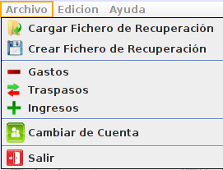
1

2

Submenú Edición
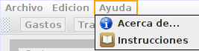
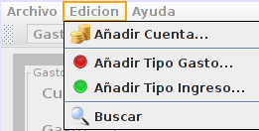
Submenú Ayuda
4
5
6
7
9
8
3

Submenú Archivo

- Cargar/Crear Fichero Recuperación: Permite la creación de un archivo “.sql” para recuperar los datos en cualquier momento.
- Gastos/Traspasos/Ingresos: Nos permite navegar a través de la ventana principal en función de el movimiento económico que queramos realizar (Gasto, Traspaso o Ingreso).
- Cambiar de Cuenta: Nos lleva a la Ventana Inicial.
- Salir: Sale de la aplicación.

Submenú Edición

- Añadir Cuenta: Abre la ventana que nos permite gestionar las cuentas (ver Ventana Cuentas).
- Añadir Tipo Gasto/Ingreso: Abre la ventana que nos permite gestionar los tipos de movimientos (ver Ventana Tipos de Movimientos).
- Buscar: Abre un panel que nos permite realizar búsquedas en la Tabla de Movimientos (ver Panel de Búsqueda).

Submenú Ayuda

- Acerca de..: Muestra datos acerca del programa CuentaHogar.
- Instrucciones: Permite acceder al documento actual.

6. PANEL DE MOVIMIENTOS

El Panel de Movimientos varía entre Gastos e Ingresos según el tipo de movimiento económico que queramos realizar, para cambiar de uno a otro utilizaremos la Barra de Botones (ver Ventana Principal). Según el movimiento que escojamos veremos lo siguiente:

1
1
Panel de Gastos Panel de Ingresos
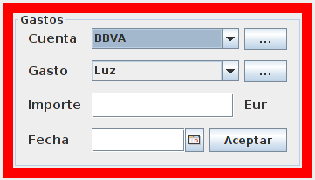
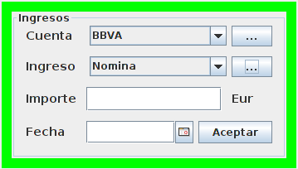
2
2

3
3
4

7
6
4
6
5
7
5

- Desplegable de Cuentas: Permite seleccionar la cuenta a la que se le va a asignar el movimiento económico.

- Ventana Cuentas: Abre la ventana que nos permite gestionar las cuentas que aparecen en el Desplegable de Cuentas (ver Ventana Cuentas).

- Desplegable Gasto/Ingreso: Permite seleccionar el tipo de movimiento a la que se va a asignar gasto o ingresos correspondiente.

- Ventana Tipo de Movimientos: Abre la ventana que nos permite gestionar los tipos de movimientos (ver Ventana Tipos de Movimientos).

- Aceptar: Inserta el movimiento con los parámetros seleccionados en la Tabla de Movimientos.

- Importe: Cantidad económica que se le imputa a un ingreso o gasto.

- Fecha: Fecha en la que se realiza el gasto o ingreso.

7. PANEL DE TRASPASOS

El Panel de Movimientos varía entre Gastos e Ingresos según el tipo de movimiento económico que queramos realizar, para cambiar de uno a otro utilizaremos la Barra de Botones (ver Ventana Principal). Según el movimiento que escojamos veremos lo siguiente:

1
Panel de Gastos
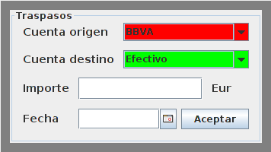

2

3
4
5

- Desplegable de Cuenta Origen: Permite seleccionar la cuenta de la que se extraerá el dinero.

- Desplegable de Cuenta Destino: Permite seleccionar la cuenta a la que se traspasará el dinero.

- Aceptar: Inserta el movimiento con los parámetros seleccionados en la Tabla de Movimientos.

- Importe: Cantidad económica que se traspasa.

- Fecha: Fecha en la que se realiza el traspaso.

8. TABLA DE MOVIMIENTOS

La Tabla de Movimientos se adapta y carga el listado de movimientos seleccionado en cada momento, tanto sean gastos, ingresos o traspasos. Para todos ellos las funcionalidades son iguales, aquí mostraremos como ejemplo un listado de ingresos:

1
2
3
4

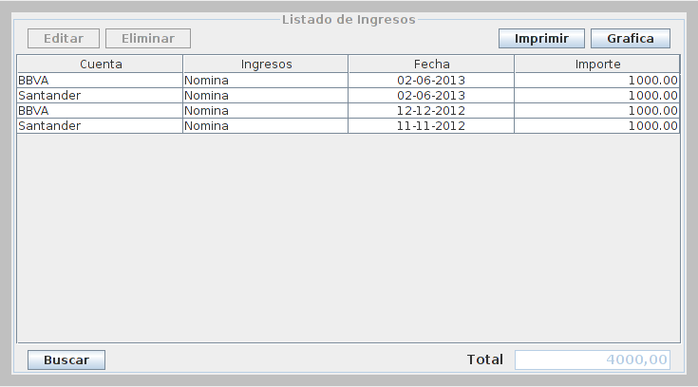
7
6
5

- Editar: Permite modificar la fila seleccionada (ver Ventana Editar).

- Eliminar: Permite eliminar la fila o filas seleccionadas.

- Imprimir: Elabora un documento previo con los datos que se visualizan en la tabla que puede ser impreso.

- Gráfica: Elabora una gráfica en base al movimiento seleccionado.

- Total: Muestra la suma total de los importes que muestra la tabla.

- Tabla de Movimientos: Nos permite visualizar los movimientos, editarlos y filtrarlos según nos interese.

- Buscar: Abre un panel que nos permite realizar búsquedas en la Tabla de Movimientos (ver Panel de Búsqueda).

9. VENTANTA CUENTAS

La Ventana Cuentas nos permite realizar el mantenimiento de las cuentas que queramos gestionar, se compone de:
1
2
3

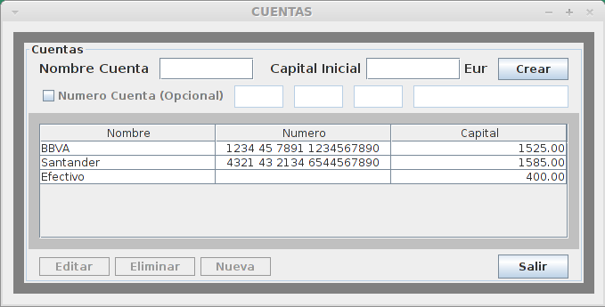
4
5
7
6
8
9

- Nombre Cuenta: Introduciremos aquí el nombre de la nueva cuenta a crear.

- Capital Inicial: Es necesario asignarle un capital inicial, aunque sea 0, a la cuenta nueva a crear.

- Crear: Una vez introducidos los datos de forma correcta el botón Crear creará la cuenta mostrándola en la tabla inferior.

- Número de Cuenta: De forma opcional, si se desea, se puede añadir el número de cuenta a la nueva cuenta a crear.

- Tabla de Cuentas: Nos permite visualizar las cuentas y editarlas según nos interese.

- Salir: Permite salir de la ventana cuentas.

- Nueva: Permite activar el panel superior, si esta desactivado por haber pulsado la tabla, para crear una nueva cuenta.

- Eliminar: Permite eliminar la fila seleccionada.

- Editar: Permite modificar la fila seleccionada (ver Ventana Editar).

10. VENTANTA TIPO DE MOVIMIENTOS

La Ventana Tipo de Movimientos nos permite realizar el mantenimiento de los tipos de movimientos que queramos gestionar, dependiendo de si son gastos o ingresos se podrá ver:

1
2
1
2
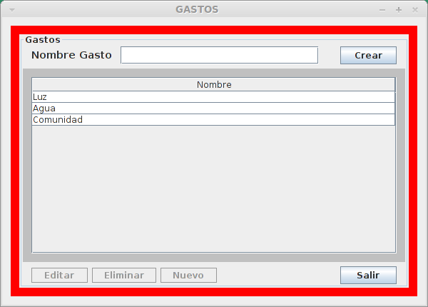
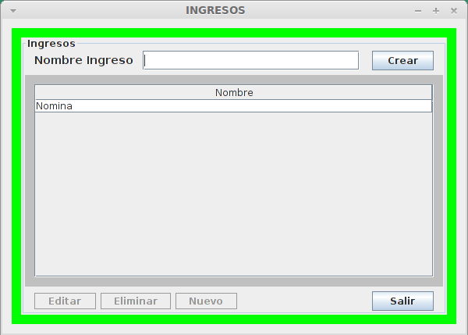

3
3

4
5
5
6
7
6
7
4

- Nombre Gasto/Ingreso: Introduciremos aquí el nombre gasto o ingreso a crear.

- Crear: Una vez introducidos los datos de forma correcta el botón Crear creará el gasto o movimiento mostrándola en la tabla inferior.

- Tabla de Tipo Movimiento: Nos permite visualizar los gatos o ingresos y editarlos según nos interese.

- Salir: Permite salir de la ventana Tipos de Movimietnos.

- Nueva: Permite activar el panel superior, si esta desactivado por haber pulsado la tabla, para crear un nuevo gasto o ingreso.

- Eliminar: Permite eliminar la fila seleccionada.

- Editar: Permite modificar la fila seleccionada (ver Ventana Editar).

11. PANEL DE BÚSQUEDA

El Panel de Búsqueda nos permite filtrar la Tabla de Movimientos en función de los campos que consideremos oportunos, aquí vemos un ejemplo del filtro de una lista de gastos (todos estos filtros se pueden combinar entre ellos sin problema):

1
2
6
8

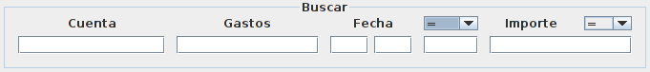
3
4
5
7

- Filtro Cuenta: Nos permite filtrar la Tabla Movimientos por el nombre de la Cuenta.

- Filtro Movimiento: Nos permite filtrar la Tabla Movimientos por el Tipo de Movimiento.

- Filtro Fecha (día): Nos permite filtrar la Tabla Movimientos por el día del mes de la fecha en la que se realizó el movimiento.

- Filtro Fecha (mes): Nos permite filtrar la Tabla Movimientos por el mes del año de la fecha en la que se realizó el movimiento.

- Filtro Fecha (año): Nos permite filtrar la Tabla Movimientos por año de la fecha en la que se realizó el movimiento.

- Valor de comparación Fecha: Nos permite realizar un filtro avanzado indicando si queremos que la fecha que se muestre en la Tabla Movimientos sea mayor, menor o igual a la insertada en el filtro.

- Importe: Nos permite filtrar la Tabla Movimientos por el importe que se imputó al movimiento.

- Valor de comparación Importe: Nos permite realizar un filtro avanzado indicando si queremos que el importe que se muestre en la Tabla Movimientos sea mayor, menor o igual al insertado en el filtro.

12. VENTANA EDITAR

La Ventana Editar aparece cuando solicitamos editar la fila de cualquier tabla de CuentaHogar, aquí podemos ver un ejemplo de la edición de un gasto:
2

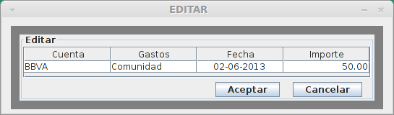

2
2

- Tabla Editar: La Tabla Editar muestra la fila que se desea editar, de tal forma que todas las celdas sean editables, es importante comprobar que las celdas modificadas no siguen en estado de edición antes de aceptar.

- Aceptar: Guarda los cambios realizados y sale de la Ventana Editar

- Cancelar: No Guarda los cambios realizados y sale de la Ventana Editar.

